1. 개요

게임 제목: 나 방금 용사되는 상상함 ㅋ

게임 요약: 플레이어는 마왕이 되어 여러 유닛으로 구성된 마왕군을 이끌고

(<https://youtu.be/NIKsNwX3k4w?t=767>) 왕국을 침략하여 다양한 시설을 파괴하고 적들을

살육을 하면서 스테이지를 클리어해 나가며 마지막에 용사를 쓰러뜨리고 왕국을

정복한다.

장르: 어드벤처, 전략, 육성, 캐주얼, 고어(?)

분위기: 중세 유럽풍의 판타지 배경. 마왕이 쳐들어옴에 따라 분위기가 평화->황폐가

되도록 하면 좋을 것 같다.

그래픽: 2D 탑뷰

시스템 플랫폼: unity pc

대상: 캐주얼하면서 자신이 악역이 되어 보고 싶은 사람

재미 요소

* 무고한 존재들을 해친다는 것에서 오는 카타르시스
* 점점 강해지는 군대를 보는 재미(육성)
* 여러 능력의 병력들을 조합하는 재미(전략)

차별 요소

* 플레이어가 악역으로서 플레이한다.
* 일반적으로 끝없이 연속적으로 이루어지는 게임 형식을 스테이지가 나뉘어 이루어진다.
* 이전 스테이지의 클리어 방식에 따라 이후 스테이지에 영향을 준다.

1. 게임 시스템
   1. 전체적인 시스템

* 플레이어는 마왕이 되어 플레이한다.
* 플레이어는 기본공격이 존재하지 않는 대신 유닛을 이끌고 스킬을 쓸 수 있다.
* 플레이어는 스테이지를 선택하여 플레이를 한다. (ex 변두리 마을1, 성문 etc.)

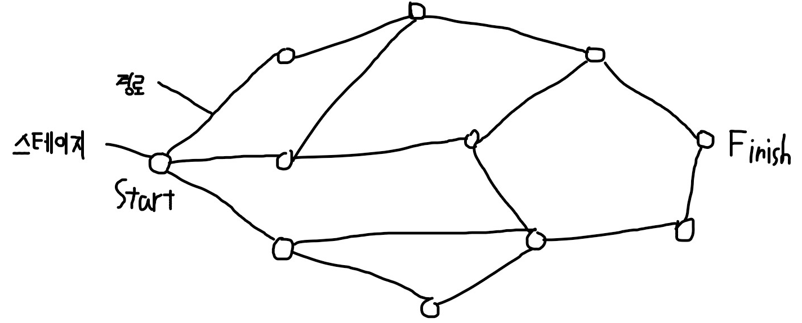

<figure 1> 대략적인 스테이지 구성

* 플레이어는 레벨이 있으며 레벨에 따라 스테이지를 시작하는 시점의 유닛 수가 결정된다.
* 스테이지를 선택할 때 플레이어는 자신이 이끌 유닛과 그 진형을 미리 결정할 수 있다.
* 아군(마왕군), 적군(왕국군) 유닛에는 다양한 종류가 있으며 네임드 또한 존재한다.
* 스테이지 클리어 조건은 해당 스테이지의 보스(네임드 유닛)를 쓰러뜨리거나 구조물의 파괴하는 것.
* 특정 스테이지에서 특수한 행위(특정 적 유닛의 제거, 특정 구조물의 파괴)가 다른 스테이지에 영향을 끼칠 수 있다. (마법사 학회를 공격해 파괴했으면 다른 스테이지에서 나오는 마법사 유형의 적이 줄어듦.)
* 스테이지 내 적의 잡병 유닛 혹은 주민 유닛을 쓰러뜨리면 아군으로 만들 수 있다. (ex 문지기 -> 좀비/해골)
* 용사 유닛은 스테이지 곳곳을 돌아다닌다. (c.f. 마리오 시리즈의 해머브러스) 아마 게임 중반까지는 엄두도 못 낼 정도로 강할 것이다.

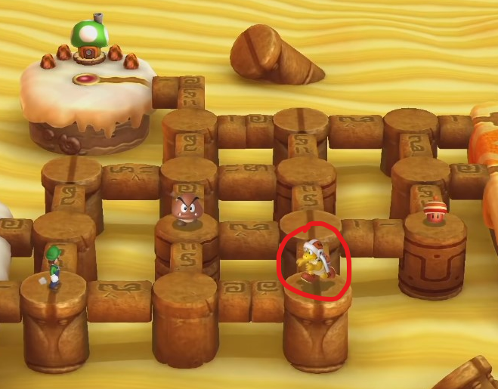

<figure 2> 돌아다니는 유닛(뉴 슈퍼 루이지 U 참조)

* 이 게임의 최종 목표는 왕국/세계를 정복하는 것이다. 이는 최종 스테이지를 클리어함으로써 달성된다.
  1. 스테이지: 플레이어는 유닛을 이끌고 스테이지를 공략함으로써 경험치를 얻을 수 있으며 다음 스테이지를 해금할 수 있다.
     + 크기: 기본적인 모양은 정사각형. 오브젝트(숲, 보이지 않는 벽 등 플레이어 혹은 유닛의 이동을 방해하는 물체)의 배치를 이용하여 맵의 모양을 조절. 유닛 하나가 차지하는 공간이 1이라고 할 때, 소(150\*150, 캐릭터의 한 테두리 이동 시간 30초), 중(200\*200, 캐릭터 한 테두리 이동 시간 40초), 대(250\*250, 캐릭터 한 테두리 이동 시간 50초), 거대(300\*300, 캐릭터 한 테두리 이동 시간 40초) 4가지
     + 맵: 스테이지 종류에 따른 정해진 구조의 맵을 가지나 스폰되는 유닛의 종류, 수, 클리어 조건은 다를 수 있다.
     + 구조물 파괴: 적 유닛은 각 스테이지의 구조물(ex 취락의 민가, 상업 도시의 상회)에서만 스폰되며 그 스폰할 수 있는 유닛의 수가 정해져 있으며 스폰할 수 있는 유닛의 수가 점점 줄어듦에 따라 구조물의 형상이 바뀌어 파괴되어 가고 더 이상 유닛을 스폰할 수 없게 되면 파괴된 것으로 간주된다.
     + 스테이지 종류
       - 약탈 스테이지: 플레이어의 약탈 행위가 이루어지는 스테이지. 경험치를 쉽게 얻을 수 있다. 전투력이 그리 높지 않다. 규모에 따라 조금 강한 유닛이 나타날 수도 있다. 클리어 조건은 촌장/영주의 체력을 0으로 만드는 것.
         * 취락(소): 대부분이 주민들로 이루어져 있으며 아무리 커도 자경단 수준 밖에 없다.
         * 상업 도시(중, 대): 주민, 상인들이 더 많은 경험치를 준다. 다만 호위, 기사 등 상대적으로 전투력이 높은 유닛이 나타난다.
       - 점령 스테이지: 게임의 최종 목표인 왕국/세계 정복을 위해 점령해야 할 거점 스테이지. 클리어 조건은 보스 유닛의 체력을 0으로 만드는 것.
         * 병진(중): 마왕군에 대항하기 위해 적군이 진을 친 장소. 진을 친 군대의 성질의 따라 등장하는 유닛이 다르다. (창병, 궁병, 기사, 마법사 등) 보스 유닛은 정예 유닛의 능력치를 높인 유닛이 등장한다..
         * 군사 도시(거대): 전략적 거점에 세워진 도시이며 한 부류의 유닛만 나오는 병진과 달리 다양한 유닛이 동시에 등장하며 그 수 또한 더 많다. 보스 유닛으로 네임드 유닛이 등장한다. 3~4개로 예정. 구체적인 것은 추후 추가.
       - 특수 스테이지: 클리어할 수밖에 없을 수도 아닐 수도 있는 스테이지로 클리어 여하에 따라 이후 스테이지에 영향을 끼칠 수도 있는 스테이지. 그 영향은 플레이어에게 이로울 수도 해로울 수도 있다. 그 유형은 다음과 같다.
         * 스테이지 클리어 자체가 이후 스테이지에 영향을 끼치는 경우(ex 마법사 학회 스테이지 파괴(클리어) -> 적의 마법사 유닛 수 감소)
         * 스테이지의 클리어와 무관한 유닛/오브젝트의 보존 여부(ex 기사 학교 스테이지에서 많은 기사를 길러낸 교사를 죽임 -> 분노로 인해 적군 기사들의 사기가 올라가 공격력이 상승)
         * 그 외에 구체적인 스테이지 구성은 추후 추가
     + 적 유닛 종류
       - 주민 계열: 수는 많으나 전투력이 전무하여 도망만 다니는 유닛들이며 죽이면 적은 양의 경험치를 준다. 촌장/영주를 외에는 언데드로 만들어 아군 유닛으로 만들 수 있다.
         * 일반 주민
         * 상인: 일반 주민보다 많은 경험치를 준다.
         * 대상인: 스탯은 상인과 차이가 없으나, 호위를 데리고 다닌다.
         * 촌장/영주: 약탈 스테이지에서 클리어 조건. 영주의 경우 호위를 데리고 다닌다.
       - 잡병 계열: 전투력을 지닌 유닛 중에는 수와 종류가 가장 많다. 주민 계열 유닛과 마찬가지로 언데드로 만들어 아군 유닛으로 만들 수 있다. 주민 계열보다 많은 경험치를 준다.
         * 자경대(검, 활): 상대적으로 큰 취락에서 등장하는 유닛. 대단한 전투력은 아니다.
         * 문지기(창): 병진, 상업 도시 스테이지 입구에서 볼 수 있는 유닛. 전투력은 자경대와 동급.
         * 호위(검, 마법사): 상인/대상인에게 고용된 유닛. 자경대/문지기보다 높은 공격력을 보유한다.
         * 일반 병사(검, 창, 활): 본격적인 전투 유닛. 호위보다 높은 공격력, 방어력, 체력을 갖는다.
       - 마법 계열: 체력과 방어력이 취약하지만 특수한 공격을 할 수 있는 유닛.
         * 마법병사: 일반 병사(활)보다 높은 원거리 공격력을 가진 원거리 유닛
         * 사제: 언데드에 효과적인 공격을 가한다.
         * 정령술사: 스테이지에 1~2명만 등장하며 시야 차단, 이동 속도 저하, 공격력 저하 중 하나의 마법을 사용할 수 있다.
       - 정예 계열: 본격적으로 플레이어의 개입을 통해야만 쓰러뜨릴 수 있는 수준의 유닛. 잡병 계열보다 많은 경험치를 준다. 병진에서 5~6명, 군사 도시에서 대거 등장한다.
         * 기마병(창&활): 먼 거리에서는 활을, 가까운 거리에서는 창으로 공격하는 유닛.
         * 기사(검): 기마병의 근거리 공격 특화.
         * 사수(석궁): 긴 사정거리와 높은 원거리 공격력을 갖는 유닛.
         * 대현자: 광역기를 사용하는 유닛. 남은 자리에는 장판이 깔려 지속적인 데미지를 입는다.
       - 네임드 계열: 군사 도시, 보스가 있는 특수 스테이지에서의 보스 유닛이다. 둘 이상의 공격 방법을 취한다. 구체적인 패턴 및 설정은 추후 추가.
         * 군단장/대현자/용기사/성기사: 군사 도시 보스로 등장.
         * 정령왕/치품천사/드래곤: 특수 스테이지 보스 또는 특정 오브젝트의 파괴와 함께 등장하는 히든 보스.
       - 구체적인 스탯은 추후 추가.
  2. 세이브
     + 하나의 세이브 파일만을 가지며 스테이지 하나(튜토리얼 포함)를 클리어하면 자동으로 세이브가 이루어진다.
     + 즉, 수동 세이브는 존재하지 않는다.

1. 스탯
   1. 플레이어
      * 경험치(EXP)
        + 적 유닛을 쓰러뜨리면 얻을 수 있다.
        + 후술하겠지만 적 유닛을 쓰러뜨림으로써 얻는 경험치는 정해져 있다. 자세한 내용은 적 유닛의 경험치 항목 참조.
        + 경험치 값이 일정 값이 되면 레벨이 상승하며 이후 경험치 값은 0이 된다. 그 값은 아래 식과 같다.

레벨업 필요 경험치 = 다음 레벨^3

* + - * 가능한 최대 경험치는 15,625
    - 레벨(level)
      * 상술했듯이 경험치를 얻음으로써 값이 오른다.
      * 최대 레벨이 정해져 있다.
      * 레벨이 오름에 따라 체력, 공격력, 방어력, 노치가 증가한다.
    - 체력(health)
      * 스테이지 내에서 플레이어의 체력이 0이 되면 해당 스테이지는 클리어하지 못한 것으로 간주한다.
      * 플레이어 체력값은 아래의 수식을 따른다.

플레이어의 체력 = 60 + 플레이어의 레벨 \* 40

* + - * 공격에 의해 줄어드는 체력의 양은 방어력 항목 참조.
    - 마력(spell power)
      * 다른 유닛의 공격력과 달리 기본 공격을 위한 값이 아닌 스킬을 위한 변수다.
      * 플레이어의 마력은 아래의 수식을 따른다.

플레이어의 마력 = 플레이어의 레벨 \* 10

* + - 방어력(defense)
      * 플레이어의 방어력은 아래의 수식을 따른다.

플레이어의 방어력 = 플레이어의 레벨

* + - * 상대 공격력과 플레이어의 방어력을 통한 계산으로 데미지가 결정되며 그 수식은 다음과 같다.

데미지 = 적의 공격력/플레이어의 방어력 (소수점 아래 버림)

* + - * 이는 방어력이 공격력보다 클 경우 데미지가 0임을 의미한다.
    - 스킬 쿨타임(cool time)
      * 플레이어는 3가지의 스킬을 가질 것이며 각각의 스킬은 쿨타임을 가진다.
    - 이동 속도(speed)
      * 초당 이동 거리로 기본값은 5이다.
      * 이 값은 레벨이 올라도 변하지 않는다.
    - 최대 노치(maximum notch)

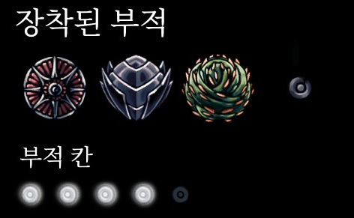

<figure 3> 칸(notch) 시스템(Hollow Knight 참조)

* + - * 스테이지에 들어갈 때 데리고 들어갈 유닛의 종류와 수를 제한하기 위한 값
      * 유닛의 종류에 따라 한 마리당 노치 값(ex 좀비 1, 드래곤 10)이 정해져 있으며 어떤 경우에도 최대 노치 값을 넘기는 것은 불가능하다. (이는 스테이지에 진입한 이후에도 적용된다.)
      * 노치와 관계없이 동일한 유닛을 50개 이상 배치하는 것은 제한한다.
      * 플레이어의 최대 노치는 아래 수식을 따른다

플레이어의 최대 노치 = 100 + 10 \* mod1 + 25 \* mod2

mod1 = 플레이어의 레벨/5 (소수점 아래 버림)

mod2 = 플레이어의 레벨/10 (소수점 아래 버림)

* 1. 아군/적 유닛
     + 체력(health)
       - 유닛의 체력이 0이 되면 해당 유닛은 소멸한다.
       - 유닛의 종류에 따라 체력이 다르다.
     + 공격력(attack)
       - 유닛의 기본 공격을 위한 값.
       - 유닛의 종류에 따라 값이 다르다.
       - 일부 유닛은 이 값이 변하기도 한다. (ex 기마병의 활과 창은 공격력이 다르다. 어떤 보스 유닛은 체력 상태에 따라 공격력이 상승한다.)
     + 공격 속도(attack speed)
       - 유닛이 한 번 공격을 한 뒤 다음 공격이 가능하기까지의 시간이다.
     + 방어력(defense)
       - 상대의 공격력과 해당 유닛의 방어력을 통한 계산으로 데미지가 결정되며 그 수식은 다음과 같다.

데미지 = 적의 공격력/해당 유닛의 방어력 (소수점 아래 버림)

* + - * 이는 방어력이 공격력보다 클 경우 데미지가 0임을 의미한다.
      * 유닛의 종류에 따라 값이 다르다.
      * 일부 유닛은 이 값이 변하기도 한다. (ex 어떤 보스 유닛은 체력 상태에 따라 방어력이 상승한다.)
    - (특정 유닛에 한해) 특수 공격 확률(rate of special attack)
      * 몇몇 유닛은 일정 확률로 특수한 공격을 가한다. (ex 드래곤은 근거리 공격을 가하다가 30% 확률로 광역 브레스를 뿜는다.)
      * 유닛의 종류에 따라 다르다.
    - 이동 속도(speed)
      * 아군의 경우 플레이어와 동일하게 5로 고정.
      * 적군의 경우 주민 계열을 제외하고는 7로 고정.
      * 주민 계열의 적 유닛은 3으로 고정.
    - 사거리(range)
      * 유닛이 공격을 가할 수 있는 반경의 최대 거리
      * 유닛의 종류에 따라 다르다.
      * 기마병과 같은 경우 사정거리는 활을 기준으로 잡으나 상대와의 거리가 일정 이하면 창으로 공격을 전환한다.
    - (아군 유닛에 한해)노치(notch)
      * 상술했듯이 모든 유닛은 일정 값의 노치를 차지한다.
      * 이 값은 유닛의 종류에 따라 다르다.
    - (적 유닛에 한해) 획득 경험치
      * 적 유닛이 쓰러지면서 플레이어가 얻을 수 있는 경험치의 양
      * 그 값은 유닛의 종류에 따라 정해져 있다.
  1. 구조물(ex 취락 스테이지의 민가, 병진 스테이지의 진지): 구조물의 파괴에서 언급했듯이 구조물은 적 유닛이 스폰되는 지점이자 파괴가능한 요소임으로 유닛으로 간주하고 스탯을 여기 기술한다. 또한 하나의 구조물에서 스폰되는 유닛은 한 종류다.
     + 스폰 가능한 총 유닛 수
       - 해당 구조물에서 스폰될 수 있는 유닛의 수를 의미하며 이는 곧 구조물의 체력과 동일하다고 봐도 무방하다.
       - 이 수가 줄어듦에 따라 구조물의 상태가 바뀐다(정상->손상->파괴->완파).
     + 스폰 제한 유닛 수
       - 구조물이 스폰하는 종류의 유닛이 이미 스테이지 상에 일정수가 있을 경우 유닛의 스폰이 멈춘다.
       - 이 수는 스폰하는 유닛의 종류에 따라 다르다.
     + 스폰 주기
       - 구조물이 유닛을 스폰 가능할 상태일 때 유닛을 스폰하는 주기
       - 이는 스폰하는 유닛의 종류와 스테이지에 따라 다르다.

1. 유닛
   1. 적 유닛: 스탯-구조물 항목에서 상술했듯이 구조물에서 스폰이 되며 행동 범위는 스테이지 전역이다.
   2. 아군 유닛: 스테이지를 시작할 때 플레이어가 데려갈 유닛의 종류와 수를 노치에 맞게 정해놓고 시작하며 이 유닛들은 플레이어를 중심으로 15만큼의 범위를 벗어나지 않으며 공격이 가능한 최대한 먼 거리에서 공격을 가한다.
2. 조작
   1. 이동
      * 마우스 우클릭을 한 지점을 향해 플레이어가 이동한다.
   2. 우선 공격 대상 지정
      * 마우스 좌클릭으로 우선 공격할 대상을 지정한다. 이때 지정한 대상과 같은 종류의 적 유닛 전부가 지정이 된다.
   3. 스킬
      * Q, W, E를 눌러 스킬을 발동시킨다.
      * 가능하다면 사용자지정으로 바꿀 수 있다면 좋을 것 같다.